TCC II DOCUMENTAÇÃO

Sistema de controle de despesas

Este sistema foi pensado para gerenciar de uma maneira fácil a documentação de prestação de contas, contas estas feitas em cartão corporativo, zelando pela integridade do tipo de despesa.

Para desenvolver este sistema foi usado um banco de dados em MySql, as tabelas simples e não relacional, uma vez que e feito teste apenas de login caso o usuário esteja autenticado, terá acesso ao sistema para informar despesas para a empresa,
as despesas são controladas por meio de relatórios gerado, no relatório é inserido despesas.

MVC
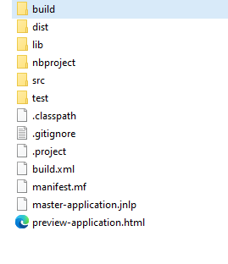

A linguagem de programação utilizada é Java, na versão 8

O padrão de desenvolvimento do sistema é MVC, model, view e controller,

CONNECTION FACTORY

Para acesso ao banco de dados, foi criando uma fabrica de conexão ou seja uma conection factory, na fábrica de conexão, passado por parâmetros a string de conexão, com driver, URL do banco de dados, user e password.

fonte do Driver: https://downloads.mysql.com/archives/c-j/
Driver usado é o Mysql-connector-java-5.1.38

A baixo a classe de conexão com o banco de dados.

package connection;

import java.sql.Connection;
import java.sql.DriverManager;
import java.sql.PreparedStatement;
import java.sql.ResultSet;
import java.sql.SQLException;
import java.util.logging.Level;
import java.util.logging.Logger;

public class ConnectionFactory {
private static final String DRIVER = "com.mysql.jdbc.Driver";
private static final String URL = "jdbc:mysql://localhost:3306/prestecontas";
private static final String USER = "root";
private static final String PASS = "";

public static Connection getConnection() throws ClassNotFoundException{

try {
Class.forName(DRIVER);
return DriverManager.getConnection(URL, USER, PASS);

} catch (ClassNotFoundException | SQLException ex) {
throw new RuntimeException("ERRO de conexão: ", ex);
}
}
public static void closeConnection (Connection con){
try{
if(con != null){
con.close();
}
}catch(SQLException ex){
Logger.getLogger(ConnectionFactory.class.getName()).log(Level.SEVERE, null, ex);

}
}
public static void closeConnection(Connection con, PreparedStatement stmt){
closeConnection (con);
try{
if(stmt != null){
stmt.close();
}
}catch(SQLException ex){
Logger.getLogger(ConnectionFactory.class.getName()).log(Level.SEVERE, null, ex);
}

}
public static void closeConnection(Connection con, PreparedStatement stmt, ResultSet rs){
closeConnection(con, stmt);

try{
if(rs != null){
rs.close();
}
}catch(SQLException ex){
Logger.getLogger(ConnectionFactory.class.getName()).log(Level.SEVERE, null, ex);
}
}
}

LOGIN

Para persistir os dados no banco de dados, a partir do banco criado duas classes
uma para login, outra para despesas.

Em ambas as classes, desenvolvemos atributos para serem persistidos no banco de dados, de uma forma rápida e simples; abaixo atributos das classes;

Class de login:

package model.bean;
public class LoginBean {

private int Id;
private String Nome;
private String Senha;
private String Perfil;
private String CPF;
private String Login;

public LoginBean(){
}

public int getId() {
return Id;
}
public void setId(int Id) {
this.Id = Id;
}
public String getNome() {
return Nome;
}
public void setNome(String Nome) {
this.Nome = Nome;
}

public String getSenha() {
return Senha;
}
public void setSenha(String Senha) {
this.Senha = Senha;
}
public String getPerfil() {
return Perfil;
}
public void setPerfil(String Perfil) {
this.Perfil = Perfil;
}
public String getCPF() {
return CPF;
}
public void setCPF(String CPF) {
this.CPF = CPF;
}
public String getLogin() {
return Login;
}
public void setLogin(String Login) {
this.Login = Login;
}

@Override
public int hashCode() {
int hash = 5;
return hash;
}

@Override
public boolean equals(Object obj) {
if (this == obj) {
return true;
}
if (obj == null) {
return false;
}
if (getClass() != obj.getClass()) {
return false;
}
final LoginBean other = (LoginBean) obj;
if (this.Id != other.Id) {
return false;
}
return true;
}

}

Class de informações geradas para análise de despesas:

public class InformesBean {

private int Id;
private int Id_Relatorio;
private String cpf;
private String Tipo;
private double Vtnf;
private double ValorAp;
private String Data;
private double Saldo;
private double Fatura;
private double ValorTap;
private double ValotTNF;
private String Funcionario;
private String Justificativa;
private String Gestor;
private String Aprovacao;
private int Sefaz;

public InformesBean(){
}

public int getId() {
return Id;
}

public void setId(int Id) {
this.Id = Id;
}

public int getId_Relatorio() {
return Id_Relatorio;
}

public void setId_Relatorio(int Id_Relatorio) {
this.Id_Relatorio = Id_Relatorio;
}

public String getCpf() {
return cpf;
}

public void setCpf(String cpf) {
this.cpf = cpf;
}

public String getTipo() {
return Tipo;
}
public void setTipo(String Tipo) {
this.Tipo = Tipo;
}

public double getVtnf() {
return Vtnf;
}

public void setVtnf(double Vtnf) {
this.Vtnf = Vtnf;
}

public double getValorAp() {
return ValorAp;
}

public void setValorAp(double ValorAp) {
this.ValorAp = ValorAp;
}

public String getData() {
return Data;
}

public void setData(String Data) {
this.Data = Data;
}

public double getSaldo() {
return Saldo;
}

public void setSaldo(double Saldo) {
this.Saldo = Saldo;
}

public double getFatura() {
return Fatura;
}

public void setFatura(double Fatura) {
this.Fatura = Fatura;
}

public double getValorTap() {
return ValorTap;
}

public void setValorTap(double ValorTap) {
this.ValorTap = ValorTap;
}

public double getValotTNF() {
return ValotTNF;
}

public void setValotTNF(double ValotTNF) {
this.ValotTNF = ValotTNF;
}

public String getFuncionario() {
return Funcionario;
}

public void setFuncionario(String Funcionario) {
this.Funcionario = Funcionario;
}

public String getJustificativa() {
return Justificativa;
}

public void setJustificativa(String Justificativa) {
this.Justificativa = Justificativa;
}

public String getGestor() {
return Gestor;
}

public void setGestor(String Gestor) {
this.Gestor = Gestor;
}

public String getAprovacao() {
return Aprovacao;
}

public void setAprovacao(String Aprovacao) {
this.Aprovacao = Aprovacao;
}

public int getSefaz() {
return Sefaz;
}

public void setSefaz(int Sefaz) {
this.Sefaz = Sefaz;
}

@Override
public int hashCode() {
int hash = 7;
return hash;
}

@Override
public boolean equals(Object obj) {
if (this == obj) {
return true;
}
if (obj == null) {
return false;
}
if (getClass() != obj.getClass()) {
return false;
}
final InformesBean other = (InformesBean) obj;
return this.Id == other.Id;
}

}

Feito um pacote DAO para crud de informações de despesas e login.

DAO é um acrônimo seu significado: Data access Objects.

Dentro de InserirDao temos as operações de crud, create, read, update e delete;

veja a construção da mesma a baixo.

InserirDao:

public class InserirDao {

public void Login(LoginBean I) throws SQLException, ClassNotFoundException{

Connection con = ConnectionFactory.getConnection();
PreparedStatement stmt = null;

try{
stmt = con.prepareStatement("INSERT INTO login(cpf, nome, senha, perfil, login) VALUES (?, ?, ?, ?, ?)");
//stmt.setInt(0,I.getId());
stmt.setString(1, I.getCPF());
stmt.setString(2, I.getNome());
stmt.setString(3, I.getPerfil());
stmt.setString(4, I.getSenha());
stmt.setString(5, I.getLogin());

stmt.executeUpdate();

JOptionPane.showMessageDialog(null,"INSERIDO COM SUCESSO");

}catch(SQLException ex){
JOptionPane.showMessageDialog(null,"ERRO AO SALVAR: " + ex);

}
finally
{
ConnectionFactory.closeConnection(con, stmt);
}
}
public void create (InformesBean I) throws SQLException, ClassNotFoundException{

Connection con = ConnectionFactory.getConnection();
PreparedStatement stmt = null;
Date data = new Date();
SimpleDateFormat simpli = new SimpleDateFormat("dd/MM/yyyy");

try{
stmt = con.prepareStatement("INSERT INTO informacoes(cpf, tipo_despesa, valor_total_NF, valor_apresentado, dia, saldo, fatura, valor_total_apresentado, valor_total_NF_apresentado, funcionario, justificativa, gestor, Aprovacao, Id_Relatorio) VALUES (?, ?, ?, ?, ?, ?, ?, ?, ?, ?, ?, ?, ?, ?)");
//stmt.setInt(0,I.getId());
stmt.setString(1, I.getCpf());
stmt.setString(2, I.getTipo());
stmt.setDouble(3, I.getVtnf());
stmt.setDouble(4, I.getValorAp());
stmt.setString(5, I.getData());
stmt.setDouble(6, I.getSaldo());
stmt.setDouble(7, I.getFatura());
stmt.setDouble(8, I.getValorTap());
stmt.setDouble(9, I.getValotTNF());
stmt.setString(10,I.getFuncionario());
stmt.setString(11,I.getJustificativa());
stmt.setString(12,I.getGestor());
stmt.setString(13,I.getAprovacao());
stmt.setInt( 14,I.getId_Relatorio());

stmt.executeUpdate();

JOptionPane.showMessageDialog(null,"INSERIDO COM SUCESSO");

}catch(SQLException ex){
JOptionPane.showMessageDialog(null,"ERRO AO SALVAR: " + ex);

}
finally
{
ConnectionFactory.closeConnection(con, stmt);
}
}
public void updateAprovacao (InformesBean I) throws SQLException, ClassNotFoundException{

Connection con = ConnectionFactory.getConnection();
PreparedStatement stmt = null;

try{
stmt = con.prepareStatement("UPDATE informacoes SET aprovacao = ?, sefaz = ? WHERE id = ?");
stmt.setString(1,I.getAprovacao());
stmt.setInt(3, I.getId());
stmt.setInt(2, I.getSefaz());

stmt.executeUpdate();

JOptionPane.showMessageDialog(null,"Atualizado com Sucesso");

}catch(SQLException ex){
JOptionPane.showMessageDialog(null,"ERRO AO ATUALIZAR: " + ex);

}
finally
{
ConnectionFactory.closeConnection(con, stmt);
}
}

public void updateLOGIN (LoginBean I) throws SQLException, ClassNotFoundException{

Connection con = ConnectionFactory.getConnection();
PreparedStatement stmt = null;

try{
stmt = con.prepareStatement("UPDATE login SET cpf = ?, nome = ?, login = ?, senha = ? ,perfil =? WHERE id = ?");

stmt.setString(1, I.getCPF());
stmt.setString(2, I.getNome());
stmt.setString(3, I.getLogin());
stmt.setString(4, I.getSenha());
stmt.setString(5, I.getPerfil());
stmt.setInt (6, I.getId());

stmt.executeUpdate();

JOptionPane.showMessageDialog(null,"Atualizado com Sucesso");

}catch(SQLException ex){
JOptionPane.showMessageDialog(null,"ERRO AO ATUALIZAR: " + ex);

}
finally
{
ConnectionFactory.closeConnection(con, stmt);
}
}

public void DeleteDespesa (InformesBean I) throws SQLException, ClassNotFoundException{

Connection con = ConnectionFactory.getConnection();
PreparedStatement stmt = null;

try{
stmt = con.prepareStatement("DELETE from INFORMACOES WHERE ID = ?");
stmt.setInt(1,I.getId());

stmt.executeUpdate();

JOptionPane.showMessageDialog(null,"Deletado com Sucesso");

}catch(SQLException ex){
JOptionPane.showMessageDialog(null,"ERRO AO ATUALIZAR: " + ex);

}
finally
{
ConnectionFactory.closeConnection(con, stmt);
}
}
public void DeleteLogin (LoginBean I) throws SQLException, ClassNotFoundException{

Connection con = ConnectionFactory.getConnection();
PreparedStatement stmt = null;

try{
stmt = con.prepareStatement("DELETE from Login WHERE ID = ?");

stmt.setInt(1, I.getId());

stmt.executeUpdate();

JOptionPane.showMessageDialog(null,"Deletado com Sucesso");

}catch(SQLException ex){
JOptionPane.showMessageDialog(null,"ERRO AO ATUALIZAR: " + ex);

}
finally
{
ConnectionFactory.closeConnection(con, stmt);
}
}
public void DeleteInfo (InformesBean I) throws SQLException, ClassNotFoundException{

Connection con = ConnectionFactory.getConnection();
PreparedStatement stmt = null;

try{
stmt = con.prepareStatement("DELETE from informacoes WHERE ID = ?");

stmt.setInt(1, I.getId());

stmt.executeUpdate();

JOptionPane.showMessageDialog(null,"Deletado com Sucesso");

}catch(SQLException ex){
JOptionPane.showMessageDialog(null,"ERRO AO ATUALIZAR: " + ex);

}
finally
{
ConnectionFactory.closeConnection(con, stmt);
}
}

public List<LoginBean> SelectLogin(String cpf) throws ClassNotFoundException{

Connection con = ConnectionFactory.getConnection();
PreparedStatement stmt = null;
ResultSet rs = null;

List<LoginBean> log = new ArrayList<>();

try {
stmt = con.prepareStatement("Select * from login where cpf LIKE ?");
stmt.setString(1, "%"+cpf+"%");
rs = stmt.executeQuery();

while(rs.next()){
LoginBean i = new LoginBean();

i.setCPF(rs.getString("cpf"));
i.setNome(rs.getString("nome"));
i.setPerfil(rs.getString("perfil"));
i.setSenha(rs.getString("senha"));
i.setId(rs.getInt("Id"));
i.setLogin(rs.getString("login"));
log.add(i);
}

} catch (SQLException ex) {
Logger.getLogger(InserirDao.class.getName()).log(Level.SEVERE, null, ex);
}
finally{
ConnectionFactory.closeConnection(con, stmt, rs);
}
return log;
}

public List<InformesBean> SelectDespesa(String Id_Relatorio) throws ClassNotFoundException{

Connection con = ConnectionFactory.getConnection();
PreparedStatement stmt = null;
ResultSet rs = null;

List<InformesBean> log = new ArrayList<>();

try {
stmt = con.prepareStatement("Select * from Informacoes where id_relatorio LIKE ?");
stmt.setString(1, "%"+Id_Relatorio+"%");
rs = stmt.executeQuery();

while(rs.next()){
InformesBean i = new InformesBean();

i.setAprovacao(rs.getString("aprovacao"));
i.setId(rs.getInt("id"));
i.setData(rs.getString("dia"));
i.setCpf(rs.getString("cpf"));
i.setFatura(rs.getDouble("fatura"));
i.setFuncionario(rs.getString("funcionario"));
i.setJustificativa(rs.getNString("justificativa"));
i.setId_Relatorio(rs.getInt("id_relatorio"));
i.setTipo(rs.getString("tipo_despesa"));
i.setGestor(rs.getString("gestor"));
i.setValorAp(rs.getDouble("valor_Apresentado"));
i.setValorTap(rs.getDouble("valor_Total_Apresentado"));
i.setVtnf(rs.getDouble("valor_total_NF_apresentado"));
i.setSaldo(rs.getDouble("saldo"));
i.setValotTNF(rs.getDouble("valor_total_NF"));
i.setSefaz(rs.getInt("sefaz"));
log.add(i);
}

} catch (SQLException ex) {
Logger.getLogger(InserirDao.class.getName()).log(Level.SEVERE, null, ex);
}
finally{
ConnectionFactory.closeConnection(con, stmt, rs);
}
return log;
}

public List<InformesBean> SelectTodasAsDespesas() throws ClassNotFoundException{

Connection con = ConnectionFactory.getConnection();
PreparedStatement stmt = null;
ResultSet rs = null;

List<InformesBean> log = new ArrayList<>();

try {
stmt = con.prepareStatement("Select * from Informacoes");

rs = stmt.executeQuery();

while(rs.next()){
InformesBean i = new InformesBean();

i.setAprovacao(rs.getString("Aprovacao"));
i.setId(rs.getInt("Id"));
i.setData(rs.getString("dia"));
i.setCpf(rs.getString("Cpf"));
i.setFatura(rs.getDouble("Fatura"));
i.setFuncionario(rs.getString("Funcionario"));
i.setJustificativa(rs.getNString("Justificativa"));
i.setId_Relatorio(rs.getInt("Id_Relatorio"));
i.setTipo(rs.getString("Tipo_despesa"));
i.setGestor(rs.getString("Gestor"));
i.setValorAp(rs.getDouble("Valor_Apresentado"));
i.setValorTap(rs.getDouble("Valor_Total_Apresentado"));
i.setVtnf(rs.getDouble("valor_total_NF_apresentado"));
i.setSaldo(rs.getDouble("Saldo"));
i.setValotTNF(rs.getDouble("valor_total_NF"));
log.add(i);
}
} catch (SQLException ex) {
Logger.getLogger(InserirDao.class.getName()).log(Level.SEVERE, null, ex);
}
finally{
ConnectionFactory.closeConnection(con, stmt, rs);
}
return log;
}

public List<InformesBean> DeleteInfo(String cpf) throws ClassNotFoundException{

Connection con = ConnectionFactory.getConnection();
PreparedStatement stmt = null;
ResultSet rs = null;

List<InformesBean> list = new ArrayList<>();
try {
stmt = con.prepareStatement("Select * from informacoes where cpf LIKE ?");
stmt.setString(1, "%"+cpf+"%");
rs = stmt.executeQuery();

while(rs.next()){
InformesBean i = new InformesBean();

i.setId(rs.getInt("id"));
i.setData(rs.getString("dia"));
i.setTipo(rs.getString("tipo_Despesa"));
i.setValorAp(rs.getDouble("valor_apresentado"));
i.setVtnf(rs.getDouble("valor_total_NF"));
i.setCpf(rs.getString("cpf"));
list.add(i);
}
} catch (SQLException ex) {
Logger.getLogger(InserirDao.class.getName()).log(Level.SEVERE, null, ex);
}
finally{
ConnectionFactory.closeConnection(con, stmt, rs);
}
return list;
}
}

Dentro de LoginDao o crud do login, com as operações de create, read, update e delete, para gerenciar o acesso ao sistema de informações de despesas, e por ele temos o controle de acesse as views.

LoginDAO

public class LoginDAO {

public boolean checkLogin(String Login, String Senha) throws ClassNotFoundException {

Connection con = ConnectionFactory.getConnection();
PreparedStatement stmt = null;
ResultSet rs = null;
boolean check = false;

try {
stmt = con.prepareStatement("SELECT login, Senha FROM prestecontas.login WHERE Senha = ? and Login = ?");
stmt.setString(2, Login);
stmt.setString(1, Senha);

LoginBean l = new LoginBean();
rs = stmt.executeQuery();

if (rs != null && rs.next()) {
check = true;
}

} catch (SQLException ex) {
Logger.getLogger(LoginDAO.class.getName()).log(Level.SEVERE, null, ex);
} finally {
ConnectionFactory.closeConnection(con, stmt, rs);
}
return check;
}

public boolean SelectPerfil(String Login, String Senha) throws ClassNotFoundException {

Connection con = ConnectionFactory.getConnection();
PreparedStatement stmt = null;
ResultSet rs = null;
LoginBean i = new LoginBean();
boolean check = false;

try {
stmt = con.prepareStatement("SELECT login, Senha FROM prestecontas.login WHERE Senha = ? and Login = ?");
stmt.setString(2, Login);
stmt.setString(1, Senha);
rs = stmt.executeQuery();

while(rs.next()) {
if (rs != null && rs.next()) {
check = true;
i.setPerfil(rs.getString("Perfil"));
System.out.println("Perfil:" + i.getPerfil());
}
}

} catch (SQLException ex) {
Logger.getLogger(InserirDao.class.getName()).log(Level.SEVERE, null, ex);
} finally {
ConnectionFactory.closeConnection(con, stmt, rs);
}
return check;

}

}

Por fim temos as views, um pacote criado para as telas, onde é feito a persistência de todos os dados.

PÁGINA INICIAL

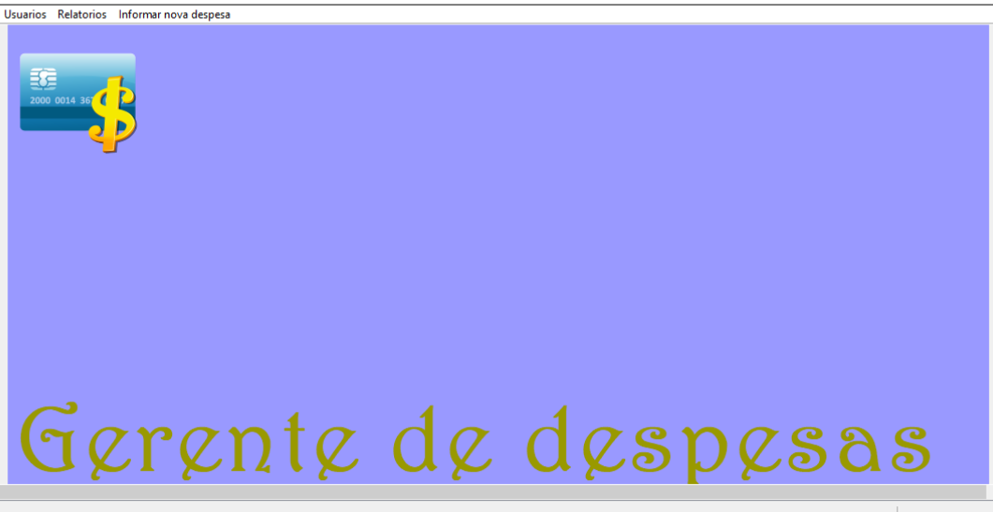

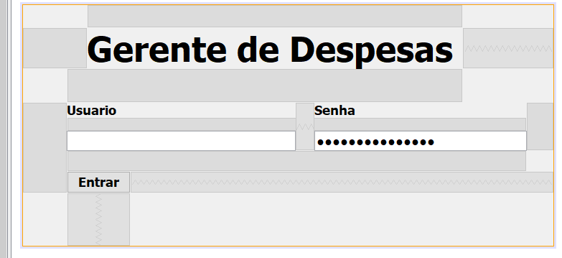
LOGIN

CADASTRO USUÁRIO
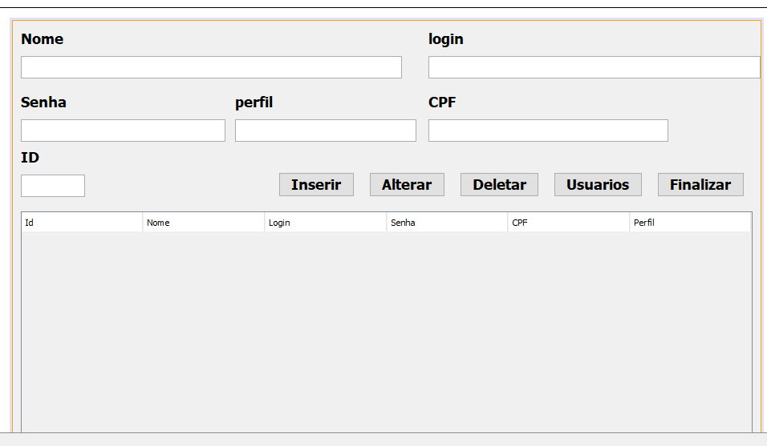

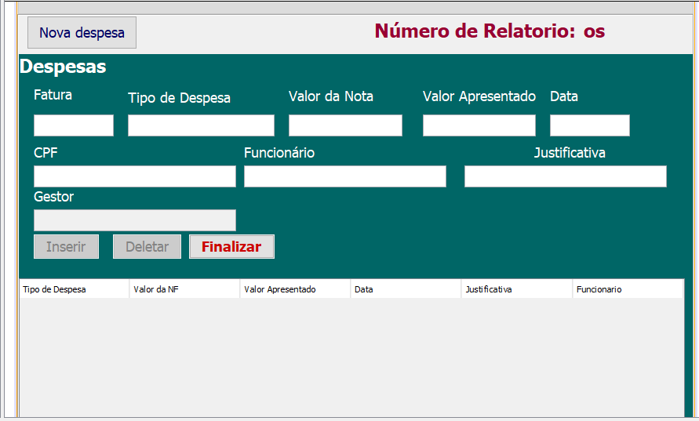
CADASTRO DESPESAS

CONSULTA DESPESAS
